GUIA DE INSTALACIÓN SOFTWARE EV3 CLASSROOM
Asignatura: Introducción a la Ingeniería Electrónica
Programa: Ingeniería Electrónica
Docente: Diego Sendoya
Institución: Universidad Surcolombiana
Una vez el estudiante ha diseñado el algoritmo para el cerebro EV3 en Open Roberta Lab y ha comprobado su funcionamiento en simulación, deberá construirlo en el software EV3 Classroom el cual le permitirá transmitirlo directamente al robot y probar su operación en el sistema real.
Para descargar el instalable de clic al siguiente enlace:
https://education.lego.com/es-es/downloads/mindstorms-ev3/software/
Asegúrese que esté disponible para su sistema operativo y de clic en “Descargar”.
Luego deberá dar clic al instalador y seguir el paso a paso para su correcta ejecución.
Una vez se instale correctamente, podrá abrir el programa en su computador y verá la página de inicio como en la figura 1.
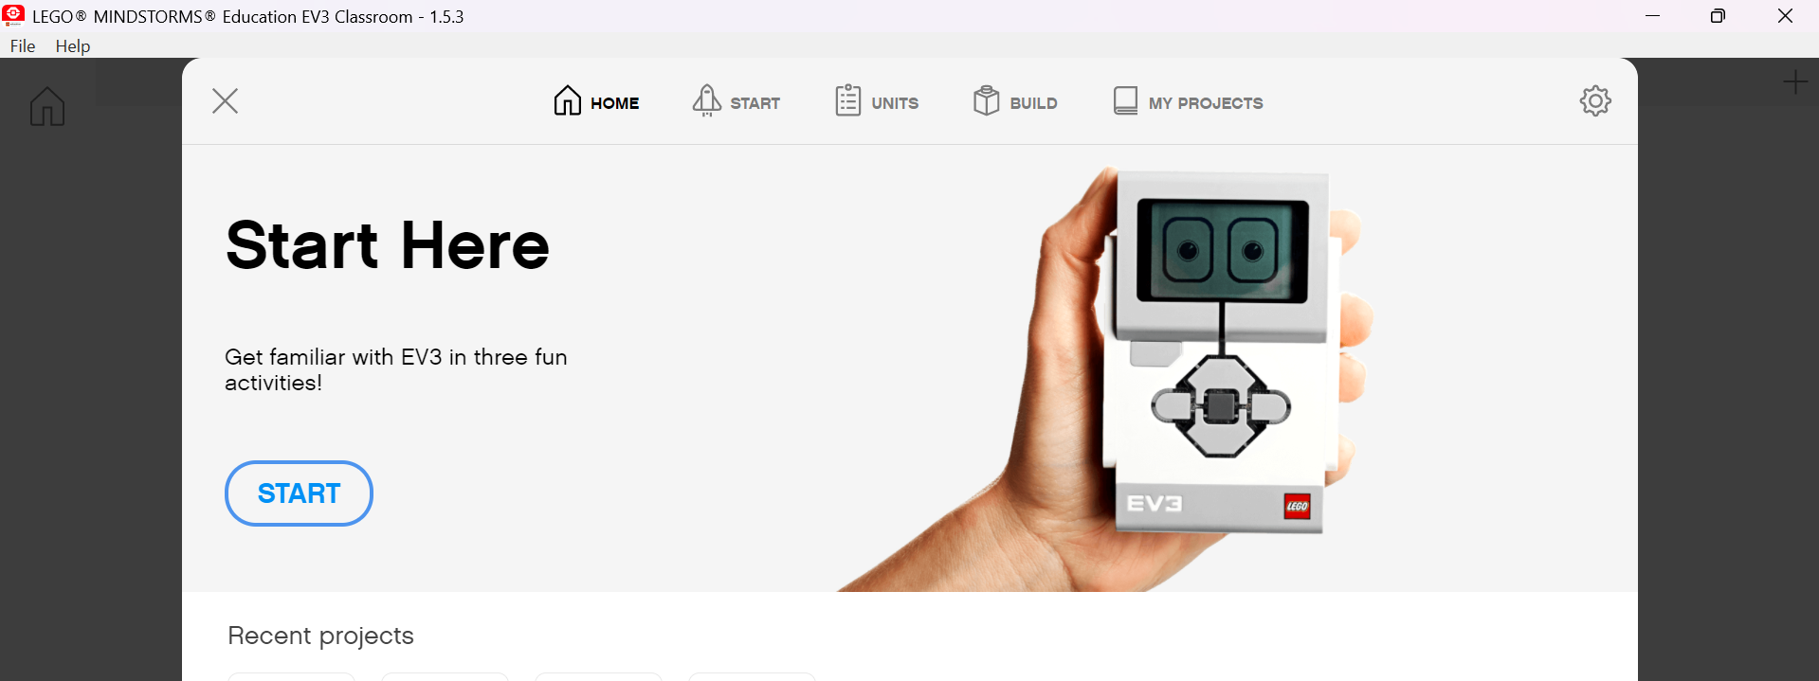
Figura 1. Inicio del programa EV3 classroom
Para crear un proyecto de clic sobre “File” que aparece arriba a la izquierda, y luego en “New Project”. De inmediato lo llevará al ambiente de trabajo que se ve en la figura 2.
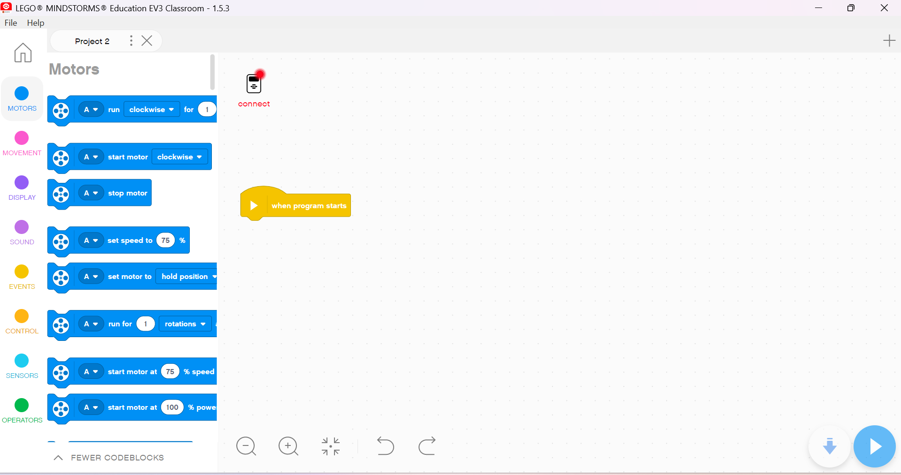
Figura 2. Ambiente de trabajo para construir el algoritmo.
Desde aquí deberá recrear el algoritmo previamente diseñado. Notará que los bloques que maneja este software son similares a los utilizados en Open Roberta Lab, por lo tanto, no será una tarea difícil para el estudiante que construyó el algoritmo anteriormente.
Una vez tenga su programa listo para ejecutarse en el robot seguidor, debe:
- Encender su cerebro EV3.
- Dirigirse a la última pestaña de las 4 disponibles en el display del cerebro, como se muestra en la figura 3.
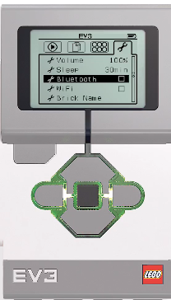
Figura 3. Sección 4 del cerebro EV3.
- Seleccionar la opción “Bluetooth” y activarlo.
- En el ambiente de trabajo de ev3 classroom donde está el algoritmo, dar clic en “connect” el cual tiene el símbolo que se ve en la figura 4.
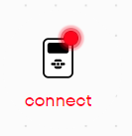
Figura 4. Opción para conectar el cerebro al software.
- Asegurarse de tener encendido el Bluetooth de su computador, y verificar que se detecte su cerebro como en la figura 5. Verifique el nombre del cerebro ya que en clase habrá varios de estos encendidos. Una vez encuentre el que corresponde, dar clic en “CONNECT” y verificar la conexión en su cerebro, como se explicará en la ventana de la figura 5.
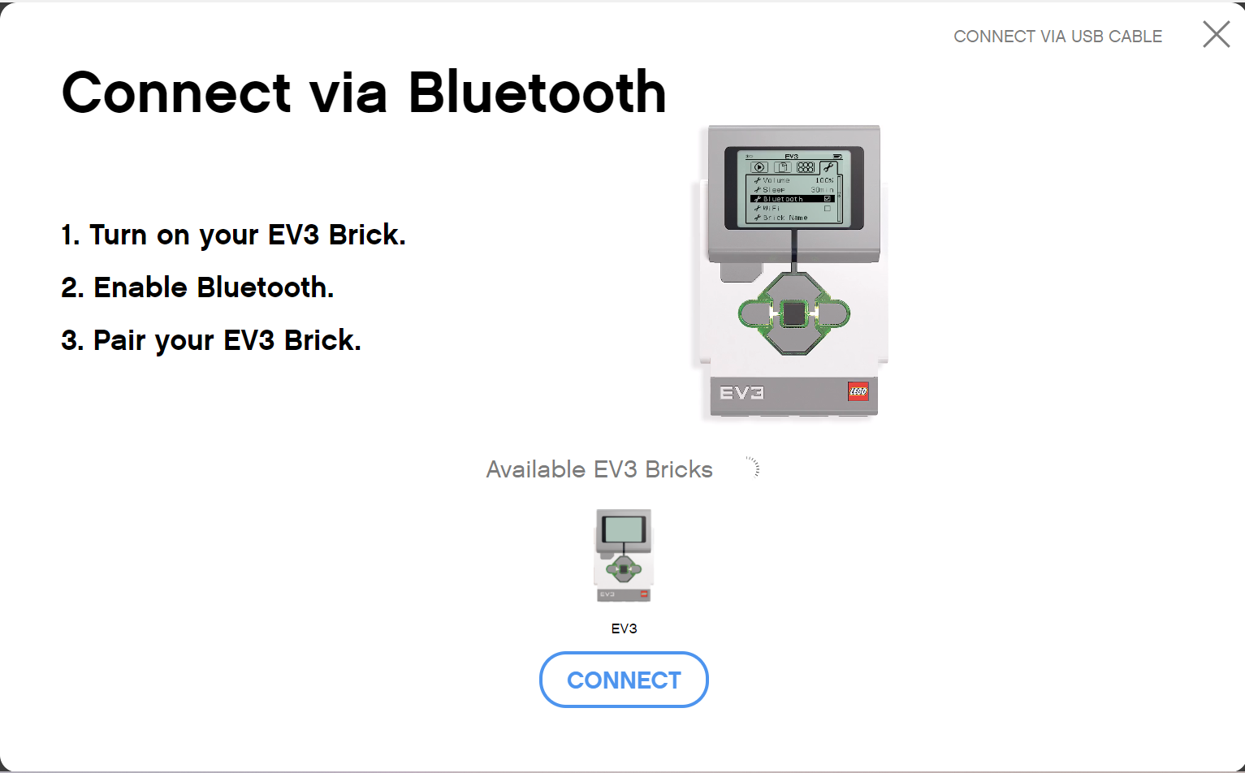
Figura 5. Proceso de conexión vía Bluetooth.
Una vez el cerebro esté conectado al programa, observará que el símbolo de “connect” de la figura 4 ahora alumbrará en verde, y podrá observar la lectura y mediciones de los sensores y actuadores en vivo directamente desde el software.
- Cargue y corra el programa al cerebro dando clic en el botón que se muestra en la figura 6, el cual está ubicado abajo a la derecha.

Figura 6. Botón para cargar y correr el algoritmo en el cerebro EV3.
Desde ese mismo botón podrá detener la ejecución del programa.

